Sakspapirer til årsmøte i Samfunnsviterne Rogaland,
5.3. 2020

Saksliste:
- Godkjenning av innkalling og saksliste.
- Valg av ordstyrer og referent.
- Behandle årsberetning.
- Orientering om regnskap 2019.
- Handlingsprogram og budsjett 2020
- Innkomne saker
- Valg av nytt styre
- Valg av ny valgkomite

Sak 3 Årsberetning fra styret 2019

Faste styremedlemmer valgt på årsmøtet 2019:
- Leder: Elin Svensen, Rogaland fylkeskommune (ikke på valg)
- Nestleder: Anne-Britt Motland (SUS) (ikke på valg)
- Styremedlem: Ingrid Mellingen (2 år)
- Styremedlem: Hege Rosså, UIS (ikke på valg)
- Styremedlem: Sveinung Hustoft, Kystverket (ikke på valg)
- Styremedlem: Hege Vigran (ikke på valg)

Varamedlemmer valgt på årsmøtet 2019:
- Torben Dyhr-Nielsen, NAV (2 år)
- Per Henning Lerstad (ikke på valg)

Valgkomité
- Jorunn Helen Barka (UiS)
- Frode Gundersen (Nav)

Styremøter
Styret har avholdt tre styremøter og en styremiddag
- 21. mars
- 27. juni
- 15. august

I forbindelse med landsmøtet 29. oktober til 1. november, ble det avholdt delegatmøte 21. oktober med gjennomgang av sakene.

Delegater fra Rogaland på landsmøtet var: Hege Rosså (UiS), Anne Britt Motland (SUS), Per Henning Lerstad (selvstendig næringsdrivende), Cecilie Munthe (NAV) og Elin Svensen (Rogaland fylkeskommune)

Protokoll fra Samfunnsviternes landsmøte 2019 finnes her:
https://samfunnsviterne.no/-/media/Files/Landsmotet/2019/Protokoll-landsmtet-2019.ashx?la=nb-NO&hash=4F9284FB6A6220B3C6D751EF33870CBD

Fylkesledermøter
Fylkesleder Elin Svensen deltok på fylkesledersamling i London 28.03. – 31.03., i Oslo 23.05 og på Gardermoen 28.08. – 29.08.

Inkluderende arbeidsliv
Anne-Britt Motland har i perioden vært representant for Akademikerne i Arena for samhandling med partene – Inkluderende arbeidsliv i Rogaland.

Årsmøte
På årsmøtet 14. februar 2019 deltok 15 valgberettigede medlemmer og leder av foreningen Merete Nilsson.

Medlemmer
Per 31.12.2019 hadde Samfunnsviterne Rogaland xx medlemmer. Tabellene nedenfor viser utviklingen i antall medlemmer fra 2017 til 2019.

Tariffsektor | 2017 | 2018 | 2019
KS | 239 | 261 | 288
Stat | 156 | 177 | 204
Privat | 61 | 66 | 79
Spekter Helse | 29 | 40 | 39
Annet/Ikke sysselsatt eller ikke oppgitt | 139 | 113 | 124
Totalsum | 624 | 657

Medlemsstatus | 2017 | 2018 | 2019
Medlem ordinært | 477 | 548 | 618
Student | 87 | 68 | 69
Arbeidsledig/permisjon | 33 | 32 | 39
Medlem deltid | 12
Pensjonist | 8 | 9 | 8
Annet | 7
Total | 624 | 657 | 734

Medlemsutvikling fra 2015-2019:
Tidspunkt | Antall | Prosentvis endring
31.12.2015 | 545 | 9,0
31.12.2016 | 594 | 9,0
31.12.2017 | 624 | 5,1
31.12.2018 | 657 | 5,3
31.12.2019 | 734 | 11,7

Arrangementer
- Fagkveld 25. april: Siri Blindheim «Lær å kommunisere budskapet ditt». 51 påmeldte, 6 forfall.
- Sommeravslutning avdeling Haugalandet, 18. juni, Haugesund. 5 deltakere
- Sommeravslutning sørfylket: Båttur til Marøy med omvisning av Erik Thoring, daglig leder i Naturvernforbundet. Middag etterpå 6. juni, Stavanger. 18 påmeldte, 15 møtte opp.
- Medlemsmøte for å lage høringssvar til hovedstyret om organisering av foreningen, 15. august. 11 påmeldte, 9 møtte opp
- Juleavslutning 3. desember, Haugesund. 10 påmeldte, 2 avbud.
- Juleavslutning med innslag fra Sveinar Heskestad 5. desember, Sandnes. 55 påmeldte, 47 møtte.

En planlagt fagkveld om omstillinger i arbeidslivet, ble avlyst rett før, fordi sekretariatet ikke hadde gitt fylkesstyret beskjed om at de arrangerte et kurs om samme tema dagen etter.

Økonomi
Sekretariatet fører regnskapet for Samfunnsviterne avdeling Rogaland.
Samfunnsviterne Rogaland søkte om kr 70 000 til handlingsplanen for 2019 og fikk tildelt hele beløpet.

Fylkesavdelingen i Rogaland har brukt til sammen 71 877,61 kroner i 2019. Se sak 4 regnskap.

Styrets evaluering av arbeidet i 2019
Styret har fulgt opp handlingsplanen for 2019 med arrangementer i tråd med innspill på årsmøtet 2019. Arrangementene har hatt god oppslutning, men med noen forfall kort tid i forveien, som gir unødige kostnader. Styret har diskutert at det er en del gjengangere som uteblir, og ønsker at personer som uteblir for andre gang får en melding om at de må betale for middagen dersom det gjentar seg. Styret undersøker om dette er mulig.

Arbeidet i styret har fungert godt, med god deltakelse på styremøter og i ulike arbeidsoppgaver.

Sak 4 Orientering om regnskap 2019

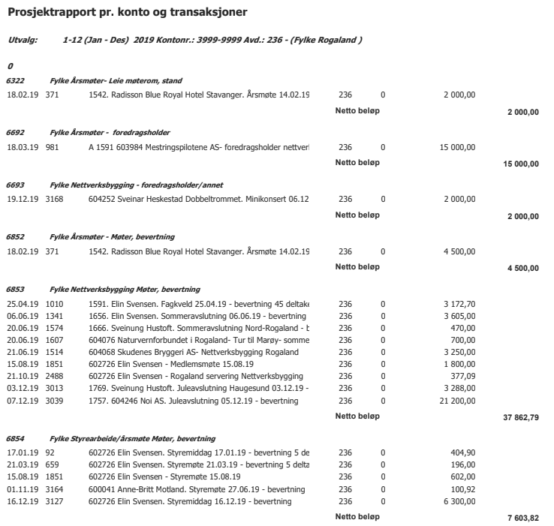
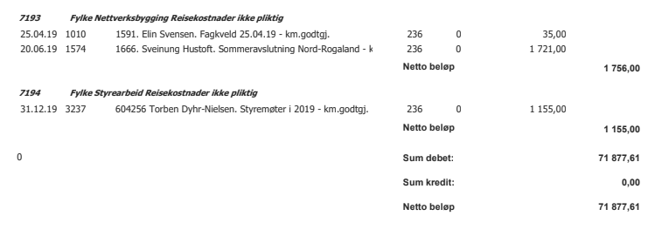

Sak 5 Handlingsprogram og budsjett

På grunn av regionreformen er det mange av fylkeslagene som står overfor store endringer. Sekretariatet har derfor ikke bedt om at det ble utarbeidet handlingsplan. Fylkesstyret behandlet handlingsprogram i styremøte 9. januar og ønsker å legge opp til følgende aktivitet i 2020, men overlate til det nye styret å utarbeide temaer og kostnadsoverslag:

- Årsmøte torsdag 5. mars
- Fagkveld i vår
- Tillitvalgtsamling?
- Sommeravslutning 11. juni
- Evt fagkveld til høsten
- Juleavslutning

Sak 6 Innkomne saker
Ingen innkomne saker per 6. februar. Fristen er satt til 13. februar, og eventuelle saker som kommer senere, ettersendes.

Sak 7 Valg av nytt styre
Fem styremedlemmer er på valg i 2019.

Valgkomiteen (Frode Gundersen og Jorunn H. Barka) har følgende innstilling til nytt styre i Rogaland fylkeslag Samfunnsviterne fra 2020:

Faste styremedlemmer:
- Leder: Elin Svensen, Rogaland fylkeskommune (velges for 2 år)
- Nestleder: Anne-Britt Motland, Stavanger Universitetssykehus (velges for 2 år)
- Styremedlem: Ingrid Mellingen, politiet (ikke på valg)
- Styremedlem: Sveinung Hustoft, Kystverket (velges for 2 år)
- Styremedlem: Hege Vigran, Stavanger kommune (velges for 2 år)
- Styremedlem: Arne Fredlund, HELFO (ny) (velges for 2 år)

Varamedlemmer:
- Torben Dyhr-Nielsen, NAV (ikke på valg)
- Ida Terese Johansen, Evan-Jones International (ny) (velges for 2 år)

Sak 8 Valg av valgkomité
Fylkesstyret Rogaland har følgende innstilling til valgkomité til årsmøtet 2021:

- Frode Gundersen, NAV (velges for 1 år)
- Jorunn H. Barka, UiS (velges for 1 år)

